Программа онлайн-тренинга

О чем говорит брендбук?
__________________________________________________________________

дата проведения:
25 октября 2023 года с 17.00 до 19.00 (МСК)

Спикер:
Еремия Татьяна Владимировна,
К.э.н., заместитель директора Института «Первая Академия медиа», РЭУ им. Г.В. Плеханова

Москва, 2023
Раздел 1. ОБЩАЯ ХАРАКТЕРИСТИКА ТРЕНИНГА
Цель: анализ брендбука организаций с учетом специфики сферы деятельности.
Для кого тренинг: руководители компаний, специалисты PR-служб, специалисты брендинговых агентств, маркетологи, стратеги, арт-директоры.
Актуальность темы тренинга:
Бизнес-специалисты хорошо понимают, что бренд — это значительно более обширное и многогранное понятие, состоящее из множества аспектов — от истории возникновения конкретного бизнеса и преодоления трудностей на пути к его становлению до стратегий дальнейшего расширения, а также прочного удерживания тех рыночных позиций, которые уже заняты.
Одним из важнейших аспектов любого бренда является восприятие потребителем того товара, который предлагается ему тем или иным бизнесом. Иными словами, этот аспект можно охарактеризовать как «потребительская психология восприятия». В свою очередь, механизмом воздействия на такое восприятие, среди прочего, являются логотип товара либо услуги, собственный стиль фирмы, ее визуальные дизайнерские отличительные особенности. Фиксация же всех перечисленных элементов и их подробное описание в печатном виде называется брендбуком. Собственно, о нем и пойдет речь на нашем тренинге.
Практическая значимость: материалы тренинга могут быть использованы для разработки концепции брендбука компании, для анализа существующего брендбука с целью его совершенствования, а также для разработки технического задания при заказе брендбука у сторонних организаций.

Что необходимо приготовить к тренингу: вопросы по существу рассматриваемой темы.

  - Представление спикера тренинга

Еремия Татьяна Владимировна
Заместитель директора Института «Первая Академия медиа» РЭУ им Г.В. Плеханова, кандидат экономических наук, доцент кафедры экономики и менеджмента МИРБИС
- Маркетолог
- Специалист по рекламе и связям с общественностью
  - Стаж педагогической деятельности 17 лет
  - Автор более 40 научных публикаций

tutsy83@mail.ru
+79104525503

Раздел 2. СОДЕРЖАНИЕ тренинга
2.1. Краткое содержание
Продолжительность ~ 2 часа
Тайминг
- Знакомство — 5 минут
- Базовые элементы брендбука и особенности его разработки — 25 минут
- Какие вопросы решает брендбук для современной компании;
- Логотип и особенности его разработки;
- Слоган современной компании: за или против
- Особенности выбора цвета и шрифтов для брендбука
- Нейминг: секреты успеха
- Основные носители фирменного стиля
- Практические рекомендации по разработке элементов брендбука современной компании — 60 минут
- Диагностика бренда
- Алгоритм процедуры регистрации логотипа/названия
- Как правильно подать и заполнить заявление на регистрацию логотипа/названия
- Прикладные принципы создания логотипа
- Топ лучших шрифтов для логотипа
- Носители элементов фирменного стиля в разных сферах деятельности
- Пример карты ассоциаций
- Основные ошибки при выборе нейма
- Методика разработки концепции маскота
- Методика разработки концепции маскота (разработана компанией endy)
- 5 типов бренд-персонажей, которые нравятся пользователям и покупателям
- Ответы на вопросы участников — 30 минут

Приложение
- ДИАГНОСТИКА БРЕНДА

Вопрос | Ответ
Есть ли элементы дизайна: логотип, упаковка, дополнительные графические элементы?
Есть ли какая-либо вербальная ассоциация с брендом?
Есть ли движение или язык жестов, которые ассоциируются с брендом?
Есть ли особый представитель, который ассоциируется с брендом?
Есть ли песня, связанная с брендом?
Есть ли характер (настоящий или выдуманный), который ассоциируется с брендом?
Есть ли своеобразный способ использования продукта?
Есть ли своеобразный способ демонстрации продукта?
Есть ли сущность продукта, ассоциирующаяся с брендом?
Есть ли промо-действия, которые соответствуют имиджу бренда?
Есть ли какой-нибудь аспект сервиса (включая персонал), который узнается?
Есть ли специфическая программа лояльности и прямого маркетинга?
Есть ли какое-либо спонсорство, связанное с брендом?
Какие существуют дизайнерские элементы, которые идентифицируются с брендом?
Какие специфические цвета (комбинации) ассоциируются с брендом?
Есть ли какая-либо особая упаковка, которая ассоциируется с брендом?
Есть ли бренд-мифология?

- АЛГОРИТМ ПРОЦЕДУРЫ РЕГИСТРАЦИИ
1. Первичная проверка уникальности регистрируемого объекта
– это можно сделать как через бесплатные онлайн-сервисы, так и через сервис Роспатента (платная услуга).
2. Заполнение заявки на регистрацию товарного знака.
3. Подача заявки в Роспатент.
4. Сотрудники Роспатента проводят экспертизу по правильности заполнения заявки.
5. Вторичная экспертиза: Роспатент проверяет уникальность обозначения. Этот процесс может растянуться до года.
6. Получение положительного решения.
7. Регистрация знака и и включение данных в реестр Роспатента.

- ПОДАЕМ ЗАЯВЛЕНИЕ НА РЕГИСТРАЦИЮ: КАК ПРАВИЛЬНО ЗАПОЛНИТЬ И КАК ПОДАТЬ
Как подавать заявление на регистрацию:
1. В Роспатент по почте, электронной почте, в электронном виде через сайт.
2. В Роспатент через Госуслуги с учетной записи юрлица или ИП;
3. В Роспатент, поручив патентному бюро.
В заявке указываются следующие сведения:
1. Фактический адрес заявителя.
2. Адрес регистрирующего ведомства.
3. Информация о владельце и его идентификаторы (ОГРН, ОГРНИП, ИНН, КПП).
4. Код страны.
5. Иллюстрация логотипа, товарного знака, названия; описание регистрируемого объекта.
6. Подпись владельца, дата подачи заявления.

- ПРИКЛАДНЫЕ ПРИЦИПЫ СОЗДАНИЯ ЛОГОТИПА
Формулировка цели.
Определение типа будущего логотипа.
Исследование вариантов конкурентов.
Изучение логотипов в интернете для вдохновения.
Старт работы над собственным логотипом.
Внесение правок.
- ТОП ЛУЧШИХ ШРИФТОВ ДЛЯ ЛОГОТИПА
- Atami.
- Vast Shadow.
- Musket.
- FIBRE
- Handletter
- Marske
- Calvin.
- XPLOR
- Hero.
- SLENDER.

- НОСИТЕЛИ ЭЛЕМЕНТОВ ФИРМЕННОГО СТИЛЯ В РАЗНЫХ СФЕРАХ ДЕЯТЕЛЬНОСТИ
Автопром  - Фирменный бланк  - Визитка  - Конверт  - Баннер  - Каталог  - Флагшток | Образование  - Фирменный бланк  - Блокнот  - Сертификат, Диплом  - Грамота  - Канцелярия
Сфера бьюти-услуг  - Прайс-лист  - Купон  - Сертификат  - Визитка | Реальный сектор экономики  - Упаковка  - Баннер  - Наружная реклама  - Оформление фирменного магазина
Некоммерческие организации  - Наружная реклама  - Бланк  - Бейдж  - Конверт | Банк  - Наружная реклама  - Бланк  - Бейдж  - Конверт  - Канцелярия
Коммерция  - Наружная реклама  - Визитка  - Бейдж  - Купон  - Дисконтная карта  - Бирка  - Ценник  - Спецодежда | Культура и искусство  - Наружная реклама  - Бейдж  - Билет  - Навигация  - Сувенирная продукция
Веб-сервисы  - Мобильное приложение  - Сайт  - Электронное письмо  - Соцсети | Общепит  - Меню  - Спецодежда  - Тейбл-тент  - Купон

- ПРИМЕР КАРТЫ АССОЦИАЦИЙ
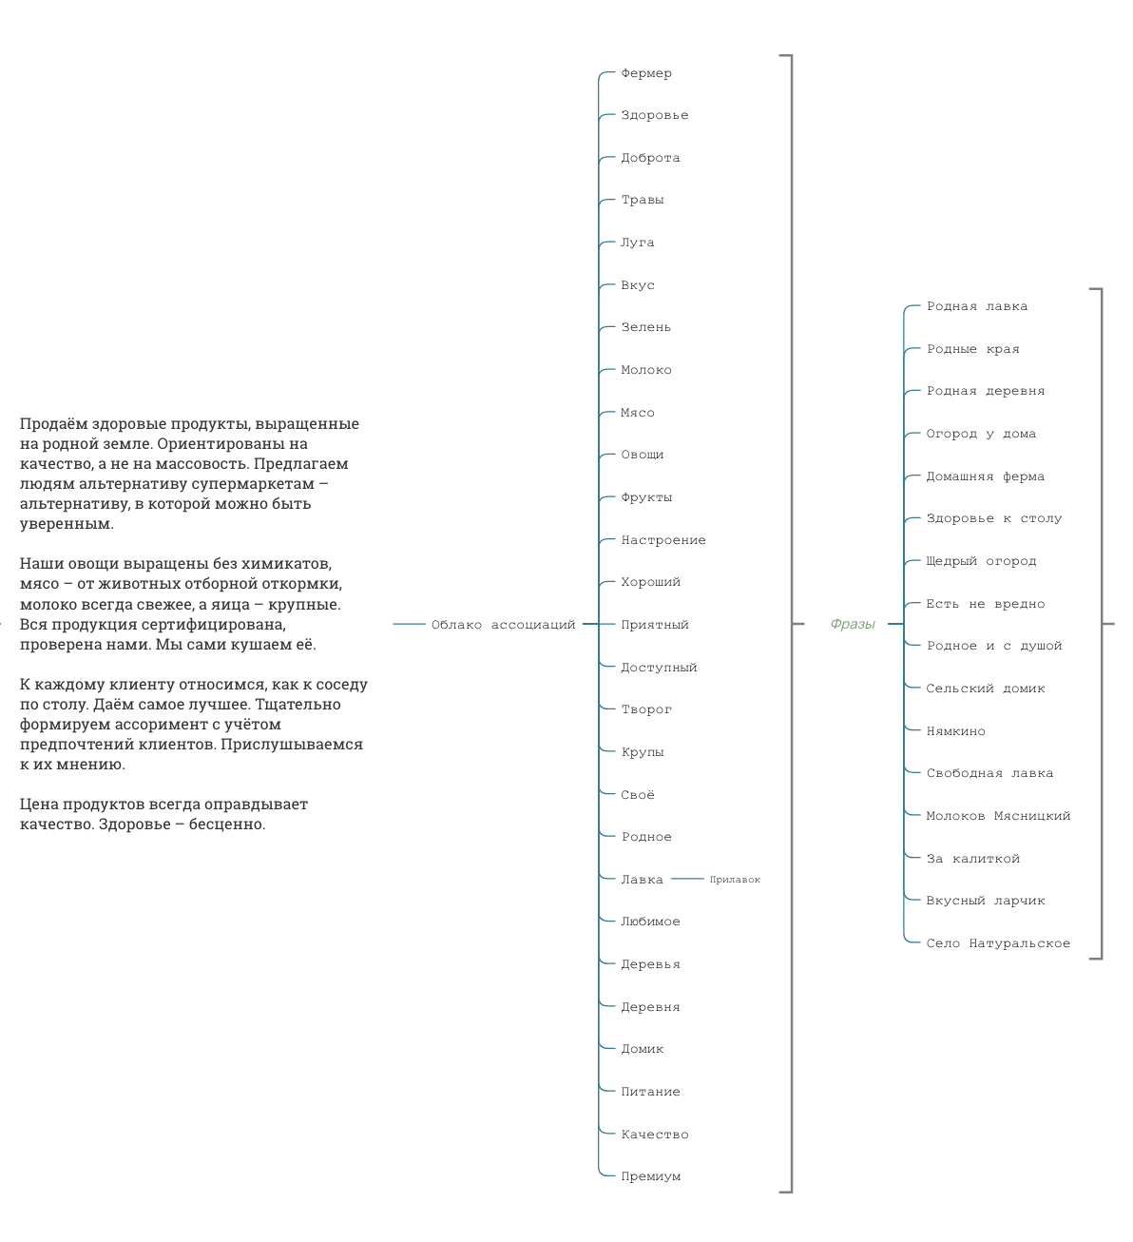

- ОСНОВНЫЕ ОШИБКИ ПРИ ВЫБОРЕ НЕЙМА
- Не используйте слова со сложной транслитерацией. Это распространенная проблема при записи кириллических букв латиницей. Например, для передачи русской буквы «Щ» потребуется четыре латинских знака «Shch». При вводе адреса сайта у потенциальных клиентов могут возникнуть трудности.
- Не используйте омографы — слова, которые пишутся одинаково, но произносятся по-разному. Чаще всего это приводит к путанице. К примеру, что продается в магазине «Атлас» — ткани или учебные пособия?
- Не используйте сложные сокращения, состоящие из более чем из двух-трех слов. Они трудно произносятся и запоминаются. Пример, «Техстройснабсбытторг». Сможете повторить это название через пару минут?
- Не используйте названия, вызывающие неоднозначные ассоциации. Даже в том случае, когда такое словосочетание кажется оригинальным. Нейминг на грани фола нравится не всем, поэтому назвать туристическое агентство «Тур Дом» — не самая удачная идея. Хотя, безусловно, креативная.

- МЕТОДИКА РАЗРАБОТКИ КОНЦЕПЦИИ МАСКОТА
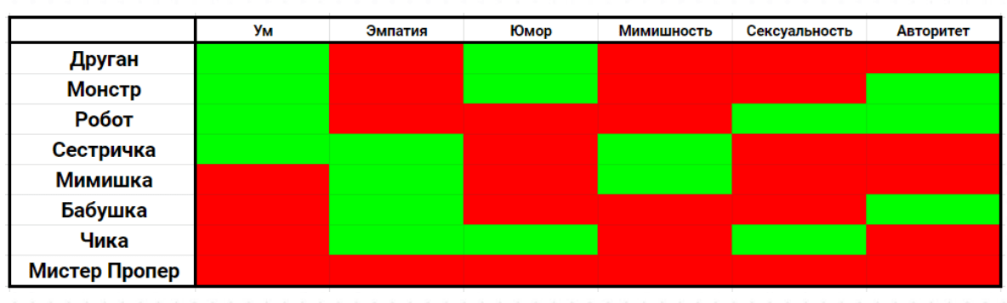

- МЕТОДИКА РАЗРАБОТКИ КОНЦЕПЦИИ МАСКОТА (РАЗРАБОТАНА КОМПАНИЕЙ ENDY)
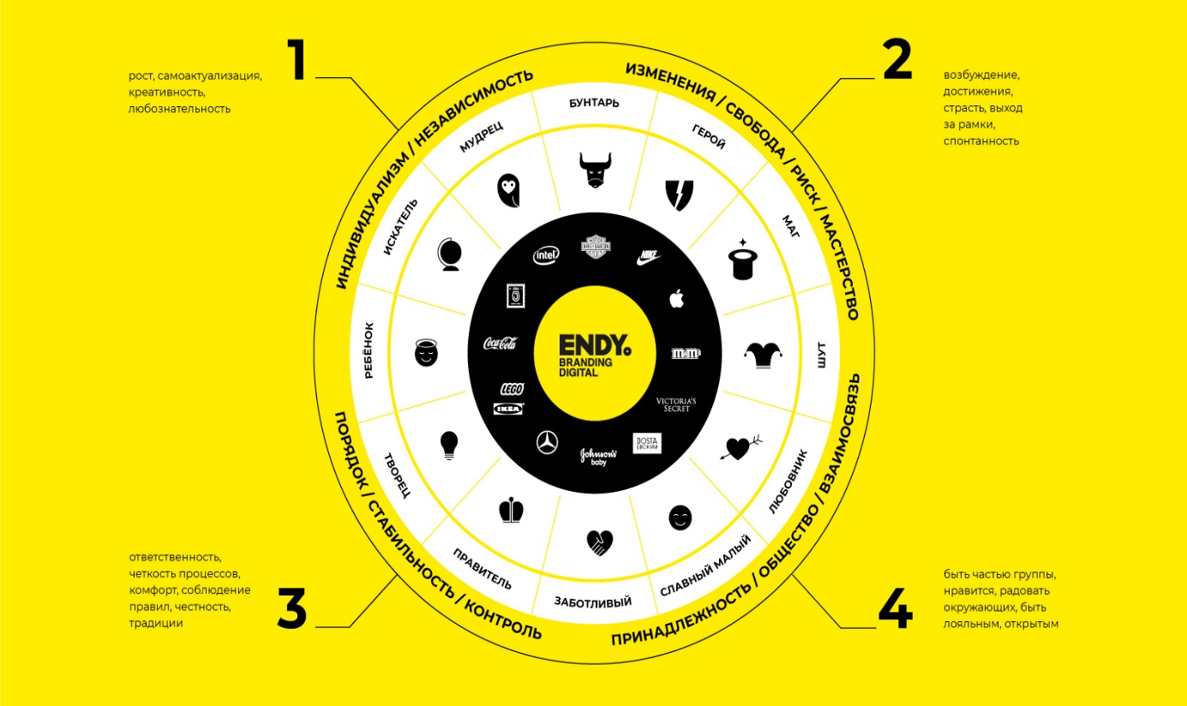

- 5 ТИПОВ БРЕНД-ПЕРСОНАЖЕЙ, КОТОРЫЕ НРАВЯТСЯ ПОЛЬЗОВАТЕЛЯМ И ПОКУПАТЕЛЯМ
- Полезные талисманы
- Анимированные герои
- Персонажи из реальной жизни
- Абстрактные иллюстрации
- Персонификация бренда

